 | COLÉGIO PEDRO II - UNIDADE SÃO CRISTÓVÃO III  3ª SÉRIE – MATEMÁTICA II – PROF. WALTER TADEU  www.professorwaltertadeu.mat.br

Geometria Plana - Áreas – 2014 - GABARITO

1. (OBM) Se a área do retângulo dado é 12, qual é a área da figura sombreada?

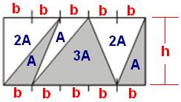
Solução. Os triângulos de mesma base e altura possuem a mesma área. Considerando a medida da área do triângulo de base b e altura h como A, temos:

i) Área da parte branca do retângulo: 2A + A + 2A = 5A;
ii) Área da parte sombreada do retângulo: A + 3A + A = 5A.

As áreas são iguais. Logo a área sombreada é a metade da área do retângulo. Isto é, 12 ÷ 2 = 6.

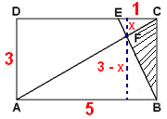
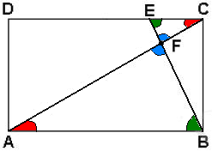
2. (FUVEST) A figura representa retângulo ABCD, com AB = 5 E AD = 3. O ponto E está no segmento CD de maneira que CE = 1, e F é o ponto da intersecção da diagonal AC com o segmento BE. Então, a área do triângulo BCF vale:

a) $\frac{6}{5}$ b) $\frac{5}{4}$ c) 7 d) 6 e) 5
Solução. Os triângulos ECF e ABF são semelhantes. Considerando x a altura do triângulo ECF e (3 – x) a altura do triângulo ABF, temos:

$\begin{aligned}i) \frac{x}{3−x}=\frac{1}{5}⇒5x=3−x⇒6x=3⇒x=\frac{3}{6}=\frac{1}{2} \\ \text{ii}) \text{Área}(\text{ABF})=\frac{(5)\text{.}\left(3−\frac{1}{2}\right)}{2}=\frac{(5)\text{.}\left(\frac{5}{2}\right)}{2}=\frac{\frac{\text{25}}{2}}{2}=\frac{\text{25}}{4} \\ \text{iii}) \text{Área}(\text{BCF})=\text{Área}(\text{ABC})−\text{Área}(\text{ABF})=\frac{\text{15}}{2}−\frac{\text{25}}{4}=\frac{\text{30}−\text{25}}{4}=\frac{5}{4}\end{aligned}$.

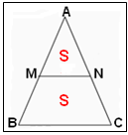
3. (CEFET) No triângulo ABC, um segmento MN, paralelo a BC, divide o triângulo em duas regiões de mesma área, conforme representado na figura. A razão $\frac{\overline{\text{AM}}}{\overline{\text{AB}}}$ é igual a:

a) $\frac{5}{4}$ b) $\frac{5}{4}$ c) $\frac{\sqrt{3}}{2}$ d) $\frac{\sqrt{3}}{3}$ e) $\frac{\sqrt{2}+1}{2}$

Solução. Considerando as áreas das regiões como S, temos que a área do triangulo ABC vale 2S. Estabelecendo a proporção entre áreas e as dimensões dos triângulos semelhantes AMN e ABC, temos:

$\frac{\text{Área}\left(\text{AMN}\right)}{\text{Área}\left(\text{ABC}\right)}={\left(\frac{\overline{\text{AM}}}{\overline{\text{AB}}}\right)}^{2}⇒\frac{S}{2S}={\left(\frac{\overline{\text{AM}}}{\overline{\text{AB}}}\right)}^{2}⇒{\left(\frac{\overline{\text{AM}}}{\overline{\text{AB}}}\right)}^{2}=\frac{1}{2}⇒\frac{\overline{\text{AM}}}{\overline{\text{AB}}}=\sqrt{\frac{1}{2}}=\frac{1}{\sqrt{2}}=\frac{\sqrt{2}}{2}$.

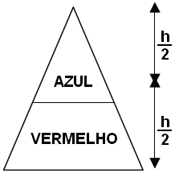
4. (MACK) Uma placa triangular será pintada de vermelho até a metade de sua altura e de azul da metade para cima. A espessura da camada de tinta será constante e igual nas duas partes. A quantidade de tinta vermelha necessária para a pintura está para a quantidade de tinta azul na razão de:

a) 2 : 1 b) 3 : 1 c) 1 : 1 d) 1,5 : 1 e) 4 : 1

Solução. Considerando as áreas das áreas azul e vermelho, cada uma, como S, temos que a área do triangulo total (azul+vermelho) vale 2S. Estabelecendo a proporção entre áreas e as alturas dos triângulos semelhantes, temos:

$\begin{aligned}\frac{\text{Área}\left(\text{Azul}\right)}{\text{Área}\left(\text{Azul}\right)+\text{Área}\left(\text{vermelho}\right)}={\left(\frac{h2}{h}\right)}^{2}⇒\frac{\text{Área}\left(\text{Azul}\right)}{\text{Área}\left(\text{Azul}\right)+\text{Área}\left(\text{vermelho}\right)}=\frac{1}{4}⇒ \\ \text{Área}\left(\text{Azul}\right)+\text{Área}\left(\text{vermelho}\right)=4\text{.}\text{Área}\left(\text{Azul}\right)⇒\text{Área}\left(\text{vermelho}\right)=3\text{.}\text{Área}\left(\text{Azul}\right)⇒\frac{\text{Área}\left(\text{vermelho}\right)}{\text{Área}\left(\text{Azul}\right)}=\frac{3}{1}\end{aligned}$.

5. (PUC) Observe a figura. Nela, $r=2\sqrt{6} \text{cm}$, R = 6 cm e α = 30º. A área da região hachurada em cm² é:

a) 2π b) π c) 3π d) 2 e) 1

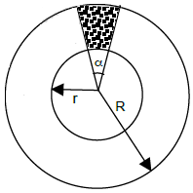
Solução. A área hachurada é a diferença entre as áreas dos setores circulares de ângulo central igual a 30º ou (π/6)rad . Temos:

$\begin{aligned}i) \frac{2π}{π\text{.}R^{2}}=\frac{π6}{\text{Área}\left(\text{Setor} \text{maior}\right)}⇒\text{Área}\left(\text{Setor} \text{maior}\right)=\frac{\left(π\text{.}R^{2}\right)\text{.}\left(π6\right)}{2π}=\frac{{πR}^{2}}{\text{12}}=\frac{π(6)^{2}}{\text{12}}=\frac{\text{36}π}{\text{12}}=3π \\ \text{ii}) \frac{2π}{π\text{.}r^{2}}=\frac{π6}{\text{Área}\left(\text{Setor} \text{menor}\right)}⇒\text{Área}\left(\text{Setor} \text{menor}\right)=\frac{\left(π\text{.}r^{2}\right)\text{.}\left(π6\right)}{2π}=\frac{{πr}^{2}}{\text{12}}=\frac{π{\left(2\sqrt{6}\right)}^{2}}{\text{12}}=\frac{\text{24}π}{\text{12}}=2π\end{aligned}$.

A área hachurada é A = 3π - 2π = π.

6. (UFJF) O paralelogramo ABCD, a seguir, possui área 24cm². Considere E o ponto de intersecção entre os segmentos AC e BM. Sabendo que M é o ponto médio do segmento CD e AB = 8cm, calcule:

a) A altura do paralelogramo em relação à base CD.
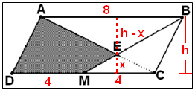
Solução. A área do paralelogramo é o produto da base AB = 8cm pela altura h. Logo,

$\begin{aligned}\left\{\text{Área}(\text{ABCD})=\left(\overline{\text{AB}}\right)\text{.}h | \right.\left\{\overline{\text{AB}}=8 | \right.\end{aligned}$.

b) A área da figura plana ADME.

Solução. A área do triângulo ADC vale 12cm², pois AC é diagonal e divide o paralelogramo em duas regiões de mesma área. Os triângulos AEB e EMC são semelhantes. Temos a relação:

$\begin{aligned}i) \frac{x}{3−x}=\frac{4}{8}⇒8x=\text{12}−4x⇒\text{12}x=\text{12}⇒x=\frac{\text{12}}{\text{12}}=1 \text{cm} \\ \text{ii}) \text{Área}(\text{EMC})=\frac{(4)\text{.}\left(1\right)}{2}=\frac{(4)}{2}=2 {\text{cm}}^{2} \\ \text{iii}) \text{Área}(\text{ADME})=\text{Área}(\text{ADC})−\text{Área}(\text{EMC})=\text{12} {\text{cm}}^{2}−2 {\text{cm}}^{2}=\text{10} {\text{cm}}^{2}\end{aligned}$.

7. (FUVEST) No retângulo ABCD da figura tem-se que CD = L e AD = 2L. Além disso, o ponto E pertence à diagonal BD, o ponto F pertence ao lado BC e EF é perpendicular a BD. Sabendo que a área do retângulo ABCD é cinco vezes a área do triangulo BEF, calcule o valor de BF.

Solução. Considerando S a área do retângulo ABCD, a área dos triângulos ABD e BCD valem metade, isto é, S/2. Os triângulos BEF e BDC são semelhantes, com a área de BEF medindo S/5. Estabelecendo a relação de proporcionalidade entre áreas e dimensões, temos:

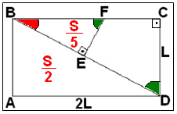
$\begin{aligned}i) {\overline{\text{BD}}}^{2}=L^{2}+{\left(2L\right)}^{2}⇒\overline{\text{BD}}=\sqrt{5L^{2}}=L\sqrt{5} \\ \text{ii}) \frac{\text{Área}\left(\text{BEF}\right)}{\text{Área}\left(\text{BCD}\right)}={\left(\frac{\overline{\text{BF}}}{\overline{\text{BD}}}\right)}^{2}⇒\frac{S5}{S2}={\frac{\left(\overline{\text{BF}}\right)}{{\left(L\sqrt{5}\right)}^{2}}}^{2}⇒{\frac{\left(\overline{\text{BF}}\right)}{5L^{2}}}^{2}=\frac{S}{5}\text{.}\frac{2}{S}⇒{\left(\overline{\text{BF}}\right)}^{2}=\frac{\text{10}\text{.}L^{2}}{5}⇒ \\ ⇒\overline{\text{BF}}=\sqrt{2\text{.}L^{2}}=L\sqrt{2}\end{aligned}$.

8. (UFMG) Observe a figura. Nela, a circunferência de centro O tem raio r e arcos AB, BC, CD, DE, EF, FG, GH e HA congruentes. O valor da área sombreada, em função de r, é:

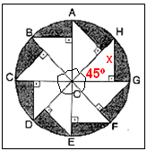
a) r² (π - 2) b) 2.r² (π - 2) c) 2.r² d) r².( π - 1)

Solução. A área sombreada é a diferença entre a área do círculo e a soma das áreas dos oito triângulos retângulos isósceles.

$\begin{aligned}i) \text{sen}\text{45}º=\frac{x}{\text{hipotenusa}}⇒\frac{x}{r}=\frac{\sqrt{2}}{2}⇒x=\frac{r\sqrt{2}}{2}⇒\text{Área}(\text{triângulo})=\frac{\left(r\sqrt{2}2\right)\text{.}\left(r\sqrt{2}2\right)}{2}=\frac{r^{2}}{4} \\ \text{ii}) \text{Área}\left(\text{círculo}\right)⇒π\text{.}r^{2} \\ \text{iii}) \text{Área}(\text{sombreada})=π\text{.}r^{2}−8\text{.}\left(\frac{r^{2}}{4}\right)=π\text{.}r^{2}−2\text{.}r^{2}=r^{2}\left(π−2\right)\end{aligned}$.

9. Seja P um ponto no interior de um triângulo ABC, dividindo-o em seis triângulos, quatro dos quais têm áreas 30, 40, 35 e 84, como mostra a figura. Calcule a área do triângulo ABC.

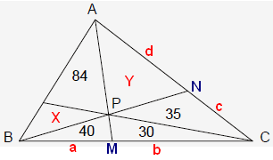
a) 356 b) 311 c) 345 d) 315

Solução. Se dois triângulos têm mesma altura, então a razão entre suas áreas é igual à razão entre suas bases. Utilizando essa propriedade e considerando as áreas X e Y desconhecidas, assim como as medidas a, b, c e d das bases indicadas, temos:

i) Os triângulos ABM e AMC possuem a mesma altura. O mesmo ocorre com os triângulos BPM e PMC: $\begin{aligned}\left\{\frac{\text{84}+X+\text{40}}{Y+\text{35}+\text{30}}=\frac{a}{b} | \right.\end{aligned}$.

ii) Os triângulos BNC e BNA possuem a mesma altura. O mesmo ocorre com os triângulos PNC e PNA: $\begin{aligned}\left\{\frac{\text{40}+\text{30}+\text{35}}{X+Y+\text{84}}=\frac{c}{d} | \right.\end{aligned}$.

iii) Organizando as informações na forma de um sistema, temos:

$\begin{aligned}\begin{aligned}\left\{\frac{\text{124}+X}{Y+\text{65}}=\frac{4}{3}⇒3X+\text{372}=4Y+\text{260} | \right.\end{aligned} \\ \end{aligned}$.

A área do triângulo ABC vale: 84 + 56 + 40 + 30 + 35 + 70 = 315.

10. Na figura, calcule a área sombreada, em função do raio do círculo maior R, sendo os dois círculos tangentes entre si e tangentes às duas semirretas nos pontos B, C, D, E dado o ângulo $D\hat{A}E=\text{60}º$ e r o raio do círculo menor.

Solução. Considerando P e Q os centros respectivos dos círculos menor e maior, temos que a área da figura sombreada será a diferença entre a área do trapézio PQEB e a soma das áreas dos setores circulares de ângulos centrais de 120º e 60º indicados.

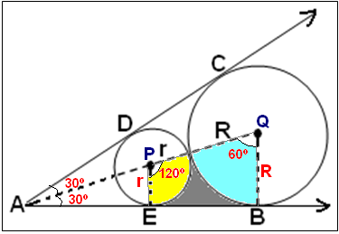
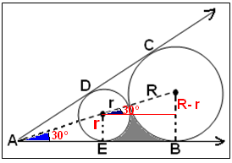
$\begin{aligned}i) \text{sen}\text{30}º=\frac{R−r}{R+r}⇒\frac{R−r}{R+r}=\frac{1}{2}⇒2R−2r=R+r⇒3r=R⇒r=\frac{R}{3} \\ \text{ii}) \begin{aligned}\left\{\frac{R}{\overline{\text{AB}}}=\text{tg}\text{30}º⇒\overline{\text{AB}}=\frac{R}{\sqrt{3}3}=\frac{3R}{\sqrt{3}}=\frac{3R\sqrt{3}}{\sqrt{3}\text{.}\sqrt{3}}=R\sqrt{3} | \right.\left\{\frac{r}{\overline{\text{AE}}}=\text{tg}\text{30}º⇒\overline{\text{AE}}=\frac{r}{\sqrt{3}3}=\frac{3r}{\sqrt{3}}=\frac{3r\sqrt{3}}{\sqrt{3}\text{.}\sqrt{3}}=r\sqrt{3}=\frac{R\sqrt{3}}{3} | \right.\end{aligned} \\ \end{aligned}$.

11. Calcule a área S, sabendo que ABCD é um quadrado e DEF é um triângulo equilátero, ambos de lados de medida a.

Solução. Os triângulos BCE e PDE são semelhantes e como CE = 2.DE, temos que PD = BC/2 = a/2. Considere x a medida do lado QD do triângulo PQD e observe que o ângulo PDQ vale 30º.

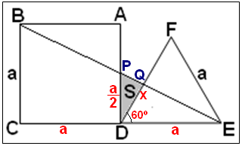
$i) \text{Área}(S)=\text{Área}(\text{PDE})−\text{Área}\left(\text{QDE}\right); \text{ii}) \begin{aligned}\left\{\text{Área}(S)=\frac{\left(a2\right)\text{.}x\text{.}\text{sen}\text{30}º}{2}=\frac{\left(a2\right)\text{.}x\text{.}\left(12\right)}{2}=\frac{a\text{.}x}{8} | \right.\left\{\text{Área}\left(\text{QDE}\right)=\frac{\left(a\right)\text{.}x\text{.}\text{sen}\text{60}º}{2}=\frac{\left(a\right)\text{.}x\text{.}\left(\sqrt{3}2\right)}{2}=\frac{a\text{.}x\sqrt{3}}{4} | \right.\end{aligned}$.

$\begin{aligned}\text{iii}) \frac{a\text{.}x}{8}=\frac{a^{2}}{4}−\frac{a\text{.}x\sqrt{3}}{4}⇒\frac{\text{.}x}{2}=a−x\sqrt{3}⇒\frac{\text{.}x}{2}+x\sqrt{3}=a⇒\frac{x\left(1+2\sqrt{3}\right)}{2}=a⇒x=\frac{2a}{1+2\sqrt{3}}=\frac{2a}{1+2\sqrt{3}}\text{.}\frac{\left(1−2\sqrt{3}\right)}{\left(1−2\sqrt{3}\right)}=\frac{2a\left(2\sqrt{3}−1\right)}{\text{11}} \\ \text{iv}) S=\frac{a\text{.}x}{8}=\frac{a\text{.}\left(\frac{2a\left(2\sqrt{3}−1\right)}{\text{11}}\right)}{8}=\frac{2a^{2}\text{.}\left(2\sqrt{3}−1\right)}{\text{88}}=\frac{a^{2}\text{.}\left(2\sqrt{3}−1\right)}{\text{44}}\end{aligned}$.

12. (UFMG) Nessa figura, a região hachurada está delimitada pelos arcos BC, AC e AB das circunferências de centros A, B e C, respectivamente, e a medida do segmento BC é $\sqrt{2}$. A área dessa região é:

a) $π−\frac{3\sqrt{3}}{8}$ b) $π−\frac{\sqrt{3}}{4}$ c) $π−\sqrt{3}$ d) $π+\frac{\sqrt{3}}{4}$ e) $π+\sqrt{3}$
Solução. O segmento BC é raio da circunferência de centro em B. Essa medida é a mesma de AB e AC. Logo o triângulo é equilátero. A área da região será a soma das áreas dos três segmentos circulares com a área do triangulo equilátero.
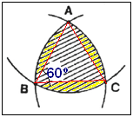
$\begin{aligned}i) \text{Área}(\text{Triângulo})=\frac{L^{2}\sqrt{3}}{4}=\frac{{\left(\sqrt{2}\right)}^{2}\text{.}\sqrt{3}}{4}=\frac{2\text{.}\sqrt{3}}{4}=\frac{\sqrt{3}}{2}; \text{ii}) \text{Área}(\text{Setor})=\frac{π{\left(\sqrt{2}\right)}^{2}}{6}=\frac{π\text{.}2}{6}=\frac{π}{3} \\ \text{iii}) \text{Área}(\text{Segmento})=\frac{π}{3}−\frac{\sqrt{3}}{2} \\ \text{iv})\text{Área}(\text{hachurada})=\frac{\sqrt{3}}{2}+3\text{.}\left(\frac{π}{3}−\frac{\sqrt{3}}{2}\right)=π+\frac{\sqrt{3}}{2}−\frac{3\sqrt{3}}{2}=π−\frac{2\sqrt{3}}{2}=π−\sqrt{3}\end{aligned}$.

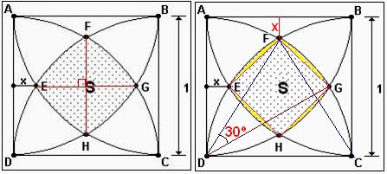
13. (UnB) Na figura adiante, ABCD é um quadrado de lado de comprimento igual a 1, e os arcos que limitam a região sombreada S são arcos de circunferências centradas nos vértices do quadrado. Representando por x a distância do ponto E ao lado AD, calcule:

a) O valor de x. b) A área da região S.

Solução (a). O triângulo FDC é equilátero.

O valor de x é a diferença do lado do quadrado e a altura desse triângulo:

$x=1−\frac{L\sqrt{3}}{2}=1−\frac{\sqrt{3}}{2}$.

Solução (b). Como FH e EG cortam-se perpendicularmente e possuem a mesma medida, EFGH é um quadrado. Utilizando lei dos cossenos, temos: ${\overline{\text{FG}}}^{2}=1^{2}+1^{2}−2\text{.}(1)\text{.}(1)\text{.}\text{cos}\text{30}º=2−2\text{.}\frac{\sqrt{3}}{2}=2−\sqrt{3}$.
Essa é área do quadrado. A área hachurada será a soma dessa área com quatro áreas dos segmentos circulares indicados. $\begin{aligned}i) \begin{aligned}\left\{\text{Área}(\text{Setor})=\frac{π{\left(1\right)}^{2}}{\text{12}}=\frac{π}{\text{12}} | \right.\end{aligned} \\ \end{aligned}$.

